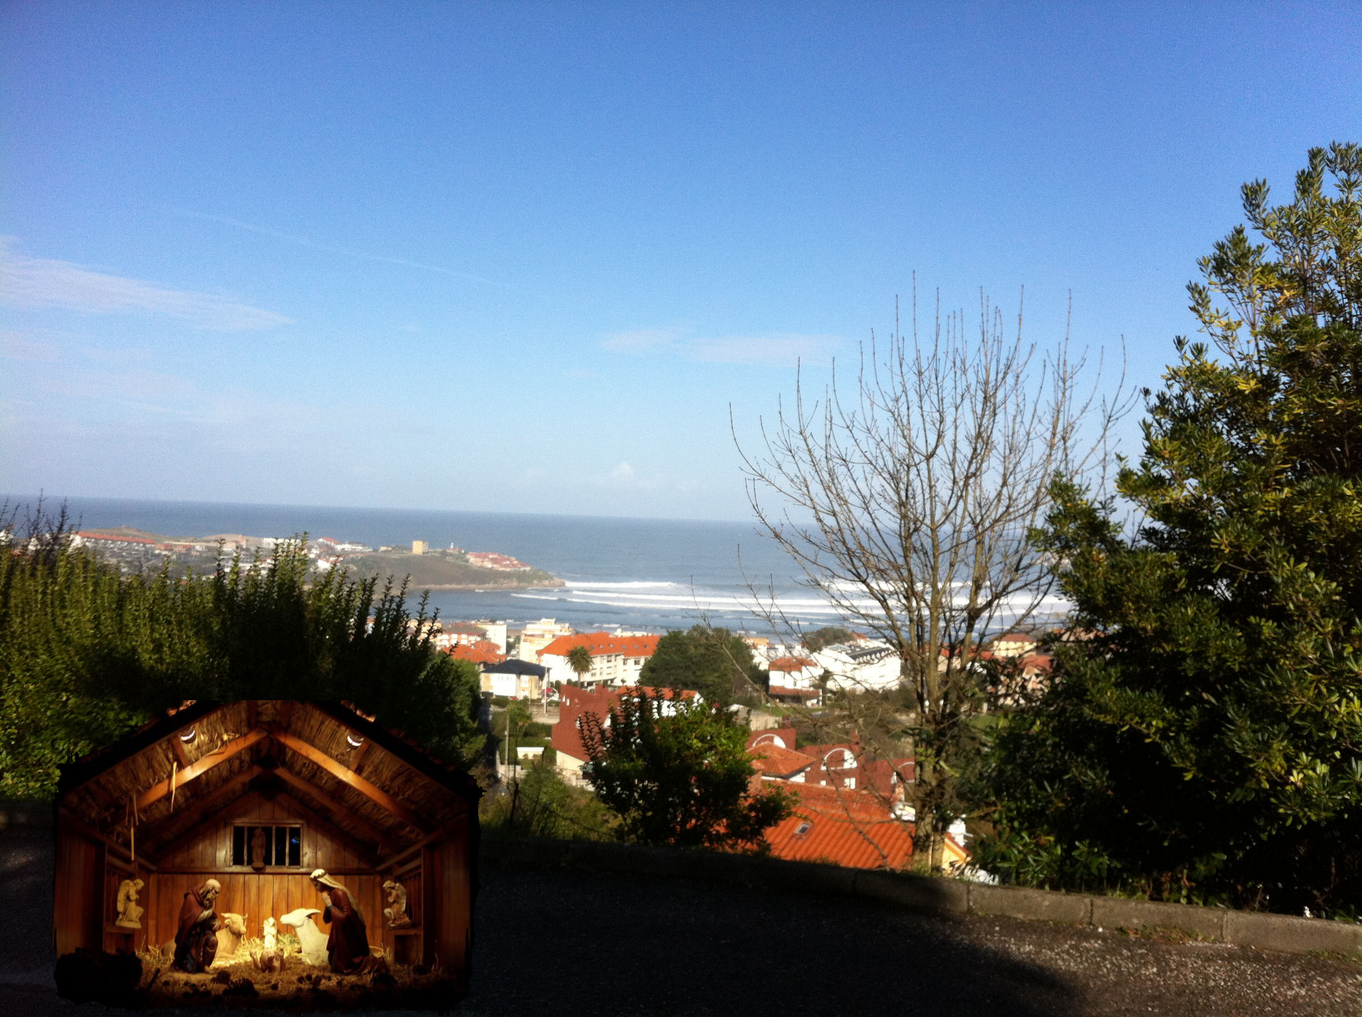
“
Las Parroquias de Suances y Tagle os desean Feliz Navidad
y un Año Nuevo 2024 lleno de Amor y de Esperanza.

